Documentation Technique M2L

1. Description générale
2. La base de données
3. L’API REST

1. Description générale de l’application

Nom du site : Maison des Ligues

Présentation : Le site web de la Maison des Ligues est un site de commerce électronique qui permet aux utilisateurs de parcourir, rechercher et acheter une variété de produits en ligne en lien avec les pratiques sportives des ligues. Avec une interface conviviale et intuitive, il offre une expérience de magasinage pratique et sécurisée pour les clients.

Fonctionnalités principales :

● Catalogue de produits : La Maison des Ligues propose un large éventail de produits, allant des vêtements aux accessoires de sports, et bien plus encore.
● Création de compte utilisateur : Les utilisateurs peuvent créer un compte pour pouvoir interagir avec le panier et passer des commandes
● Panier d'achat : Les utilisateurs peuvent ajouter des produits à leur panier d'achat et passer ensuite à la caisse pour finaliser leur commande. Le panier d'achat conserve les produits sélectionnés même lorsque l'utilisateur quitte le site et revient plus tard.
● Dashboard Admin - Gestion des Produits : le dashboard offre aux administrateurs un ensemble d'outils puissants pour gérer efficacement les produits disponibles sur la plateforme.
Les administrateurs peuvent facilement ajouter de nouveaux produits à la plateforme en remplissant un formulaire détaillé. Ils peuvent spécifier des informations telles que le nom du produit, la description, les images, les prix, les quantités disponibles, etc.
Les administrateurs ont la possibilité de modifier les détails des produits existants à tout moment. Ils peuvent mettre à jour des informations telles que le prix, la description, les images, la disponibilité, etc.
En cas de besoin, les administrateurs peuvent supprimer des produits de la plateforme. Cette fonctionnalité est utile pour retirer les produits discontinués ou obsolètes de la liste des produits disponibles.

2. La base de données
La base de données est composée de trois tables :
Table : compte
Description : cette table stocke les informations des utilisateurs enregistrés sur la plateforme en afin les authentifier pour leurs futures interactions
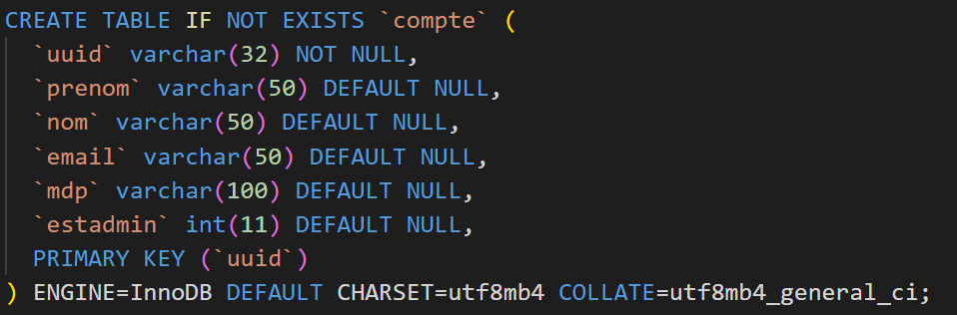
Table : produit
Description : Cette table stocke les informations sur les produits disponibles à l'achat afin d’ afficher les produits sur le site, gérer les stocks et effectuer des transactions d'achat.
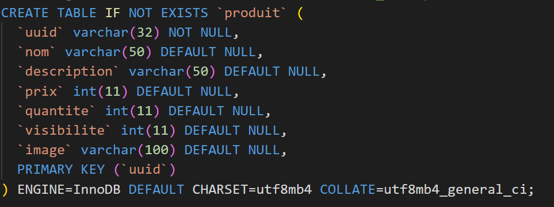
Table : panier
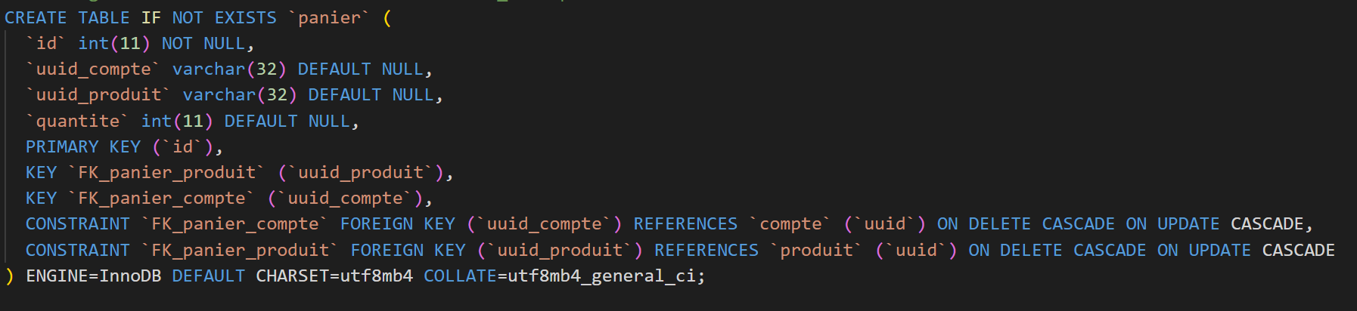
Description : cette table stocke les détails des paniers d'achat des utilisateurs et est liée aux deux tables précédentes.

3. L’API Rest
L’application communique avec la base de données via une API créée avec NodeJS et Express.
On utilise un middleware servant à authentifier les personnes connectés grâce à un jeton de connexion temporaire avec JsonWebToken.
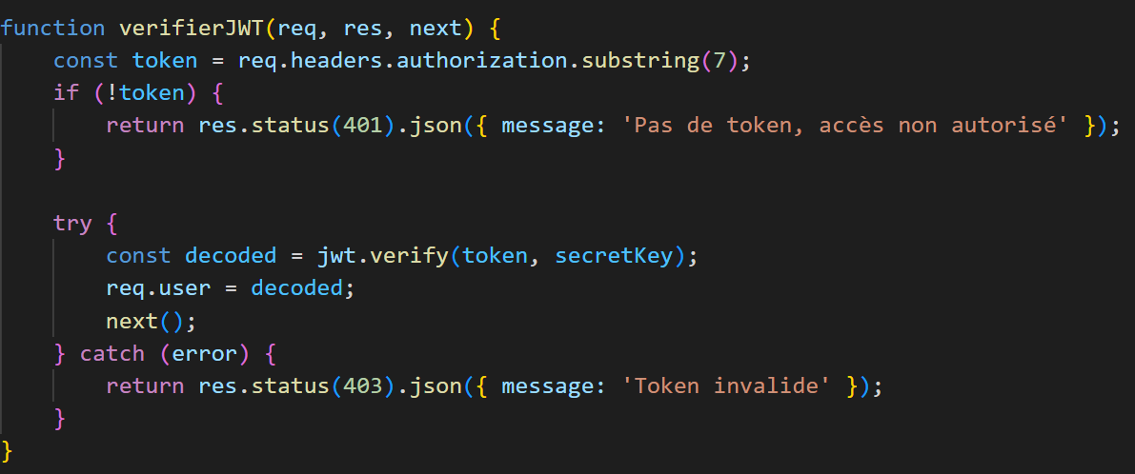
La gestion des comptes
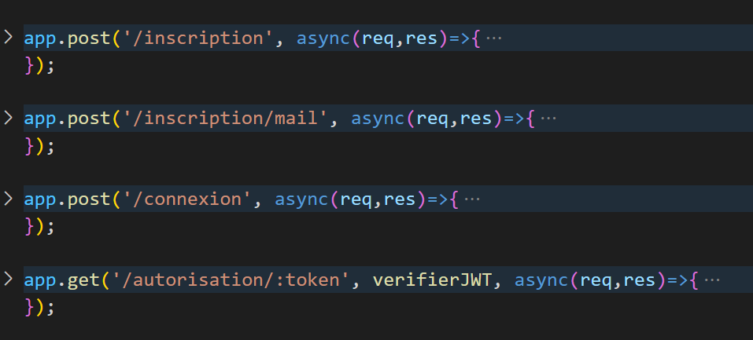
La gestion des produits
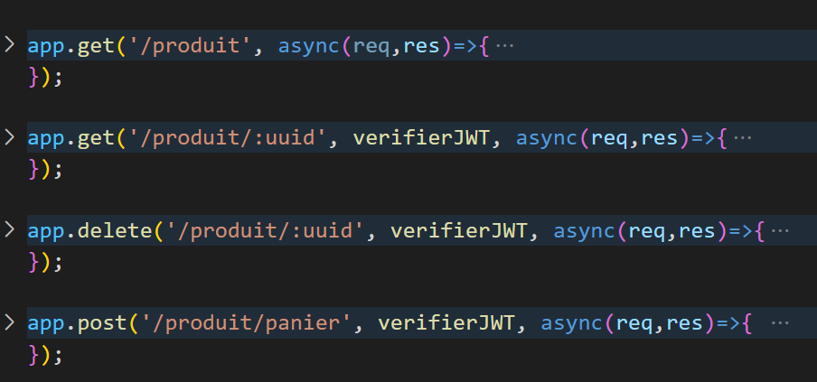

La gestion du panier
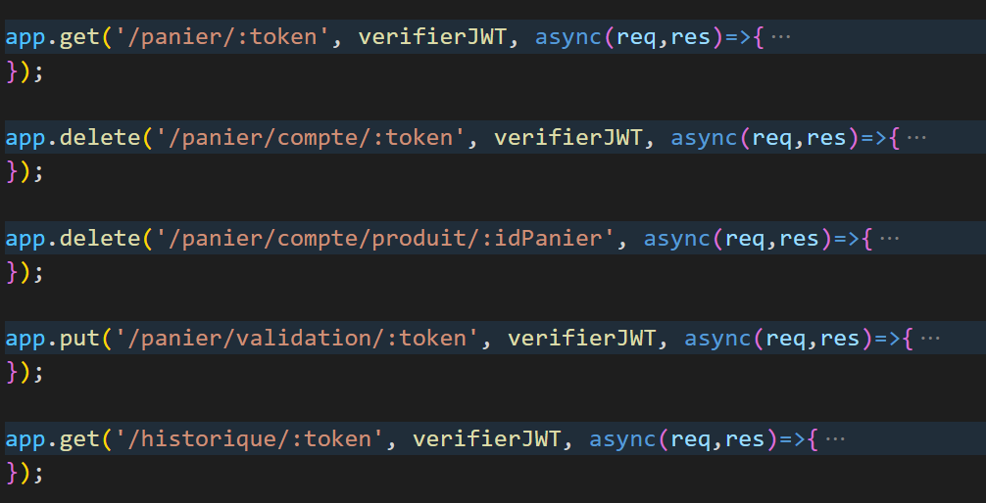
La gestion du dashboard administrateur
